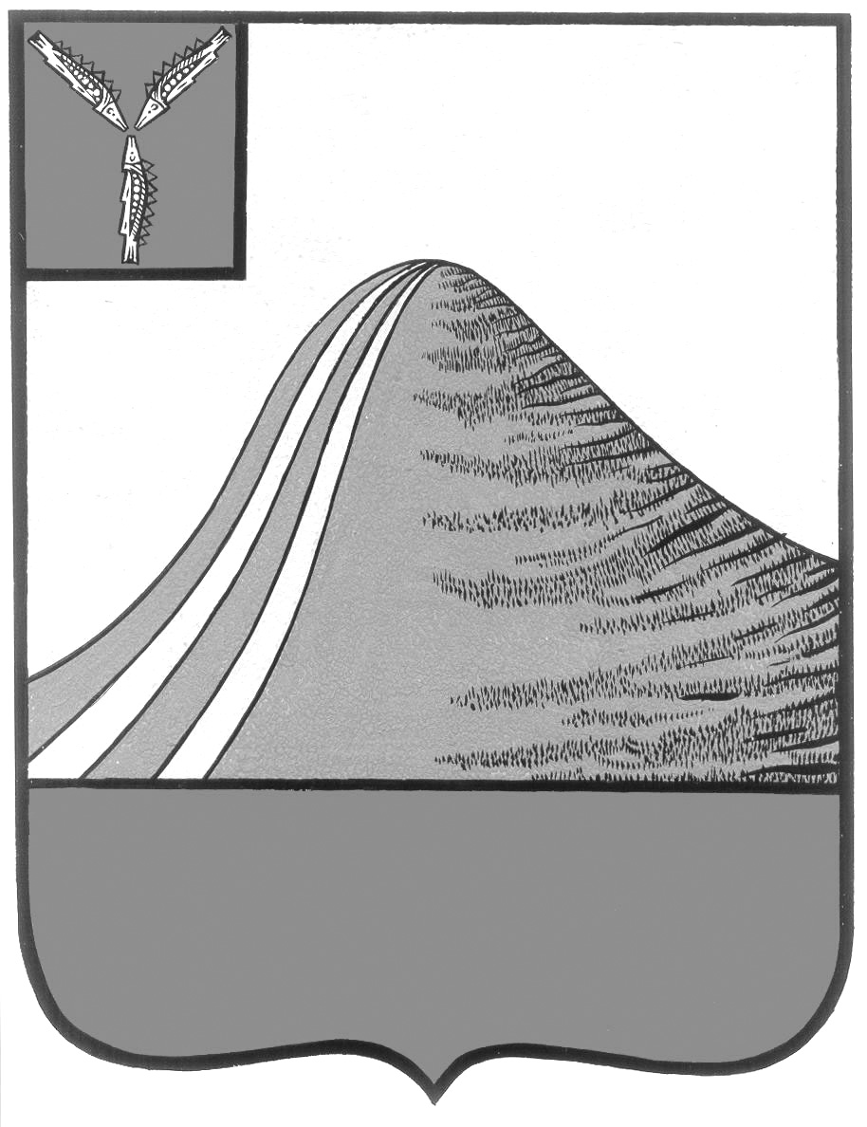
АДМИНИСТРАЦИЯ ЛЫСОГОРСКОГО МУНИЦИПАЛЬНОГО РАЙОНА
САРАТОВСКОЙ ОБЛАСТИ

П О С Т А Н О В Л Е Н И Е

от 13 апреля 2015 года № 191

р.п.Лысые Горы

Об утверждении порядка предоставления разрешения на право производства земляных работ на территории Лысогорского муниципального образования

В соответствии с Федеральным законом от 06.10.2003 N 131-ФЗ "Об общих принципах организации местного самоуправления в Российской Федерации, Уставом Лысогорского муниципального образования Лысогорского муниципального района Саратовской области администрация Лысогорского муниципального района ПОСТАНОВЛЯЕТ:
1. Утвердить Положение о порядке предоставления разрешения на право производства земляных работ на территории Лысогорского муниципального образования Лысогорского муниципального района Саратовской области (Приложение № 1).
2. Настоящее постановление вступает в силу со дня подписания и размещению на официальном сайте администрации Лысогорского муниципального района.
3 . Контроль за исполнением настоящего постановление возложить на первого заместителя главы администрации Лысогорского муниципального района Куторова Э.А.

И. о. главы администрации
муниципального района Э.А. Куторов

Приложение № 1 к постановлению администрации Лысогорского муниципального района от «___» _______ 2015 г. №______

ПОЛОЖЕНИЕ
о порядке предоставления разрешения на право производства земляных работ на территории Лысогорского муниципального образования Лысогорского муниципального района Саратовской области

1. Общие положения
1.1. Настоящее Положение о порядке оформления и выдачи разрешения на право производства земляных и аварийно - восстановительных работ на территории Лысогорского муниципального образования Лысогорского муниципального района Саратовской области (далее – Положение) разработано в соответствии с:
- Градостроительным кодексом Российской Федерации,
- Федеральным законом от 06.10.2003 N 131-ФЗ "Об общих принципах организации местного самоуправления в Российской Федерации".

1.2. Положение разработано в целях координации земляных работ с работами по благоустройству территории, исключения осложнений в движении транспорта, недопущения нарушения благоустройства территорий, предотвращения аварий и других чрезвычайных ситуаций и определяет основные правила проведения земляных работ при строительстве, реконструкции или ремонте объектов на территории Лысогорского муниципального образования Лысогорского муниципального района.
1.3. Настоящее Положение устанавливает порядок оформления и выдачи разрешения на право производства земляных работ при прокладке, ремонте инженерных сетей и коммуникаций, проведении других земляных работ, а также проведении аварийно - восстановительных работ на территории Лысогорского муниципального образования Лысогорского муниципального района.
1.4. Выполнение настоящего Положения обязательно для всех юридических и физических лиц, проводящих земляные работы и аварийно-восстановительные работы на территории Лысогорского муниципального образования Лысогорского муниципального района.

2. Термины и определения.
В настоящем Положении используются следующие термины:
2.1. Земляные работы - работы, связанные со вскрытием грунта, на глубину более 30 сантиметров, забивкой и погружением свай при возведении объектов и сооружений всех видов, подземных и наземных инженерных сетей, коммуникаций, а также отсыпка грунтом на высоту более 50 сантиметров.
2.2. Аварийно - восстановительные работы - это работы, обеспечивающие восстановление работоспособности систем жизнеобеспечения (водоснабжения, водоотведения, теплоснабжения, газоснабжения, электроснабжения) на территории муниципального образования.

2.3. Аварийная ситуация – ситуация, влекущая за собой значительные перебои, полную остановку или снижение надежности ресурсоснабжения (водоснабжения, водоотведения, теплоснабжения, газоснабжения, электроснабжения) жилого дома, жилого района, другого жизненно важного объекта в результате непредвиденных, неожиданных нарушений в работе инженерных коммуникаций и сооружений.
2.4. Разрешение на право производства земляных работ (далее – разрешение) - документ, разрешающий проведение земляных работ или проведение аварийно - восстановительных работ на территории муниципального образования.

2.5. Благоустройство - комплекс работ и мероприятий, направленных на создание благоприятных условий жизни для труда и отдыха населения и защиты населения на территории муниципального образования.

2.6. Заявитель - юридические или физические лица, которые получают разрешение и несут полную ответственность за проведение земляных и аварийно - восстановительных работ и восстановление благоустройства.
3. Порядок оформления и выдачи разрешения на право производства земляных работ
3.1. При производстве земляных и буровых работ непосредственный производитель работ должен получить разрешение на право производства земляных работ в администрации Лысогорского муниципального района Саратовской области (далее по тексту «Администрация»).
Разрешение на право производства земляных работ выдается непосредственному производителю работ на срок, указанный в заявлении, но в пределах срока действия разрешения на строительство
3.2. Выдача разрешения на право производства земляных работ.
3.2.1. Для получения разрешения заявитель обращается в «Администрацию» с заявлением в письменной форме (приложение № 1 к настоящему Положению).
Для получении разрешения на производство земляных работ к заявлению прикладываются:
а) рабочий проект (рабочие чертежи) на строительство, ремонт или реконструкцию подземных коммуникаций или на иные работы, связанные с доступом к ним, согласованный(ые) с организациями, эксплуатирующими линейные объекты (электролинии, линии связи, трубопроводы, автомобильные дороги и иные подобные сооружения), находящимися в пределах границ земельного участка, на котором планируется проведение земляных работ;
б) график производства земляных работ, предусматривающий конкретные виды работ и сроки их выполнения;

в) приказ о назначении работника, ответственного за производство земляных работ (для юридических лиц и индивидуальных предпринимателей);
г) временная схема движения транспорта, согласованная с государственной инспекций безопасности дорожного движения и управлением по транспорту, в случае, если при производстве земляных работ будут созданы помехи движению автомобильного транспорта;
д) письменное согласование собственника объектов благоустройства или уполномоченного им лица на проведение земляных работ в случае, предусмотренном пунктом 3.5 настоящего Порядка;
е) разрешение на вынужденный снос зеленых насаждений в случае, если при производстве земляных работ необходим вынужденный снос зеленых насаждений;
ж) выписка из единого государственного реестра юридических лиц (для юридических лиц), выписка из единого государственного реестра индивидуальных предпринимателей и паспорт (для индивидуальных предпринимателей), паспорт (для физических лиц);
з) документ, подтверждающий полномочия представителя заявителя (в случае, если интересы заявителя представляет его представитель).
3.2.2. Документы, предоставляются в двух экземплярах: один, из которых - оригинал, представляемый для обозрения и подлежащий возврату заявителю, другой - копия документа, прилагаемая к заявлению.
Заявление о выдаче разрешения с прилагаемыми к нему документами подлежит регистрации в специальном журнале и рассмотрению уполномоченной организацией в срок, не превышающий семи рабочих дней со дня их поступления, а в случае необходимости проведения земляных работ, связанных с ликвидацией аварий на линейных объектах, - один рабочий день.
3.2.3. Для выдачи аварийного разрешения к заявлению прилагаются следующие документы:
- схему участка работ (копия кондиционной исполнительной съемки места производства работ);
- документ, подтверждающий аварийную ситуацию.
3.2.4. Для продления срока действия разрешения к заявлению прилагаются следующие документы:
- оригинал разрешения;
- рабочий чертеж на проводимые работы с указанием выполненных и незавершенных объемов работ;
- мотивированное обоснование запрашиваемых новых сроков проведения работ;
- гарантийное письмо - обязательство по восстановлению нарушенного благоустройства (в случае нарушения благоустройства на территории проведения работ) (приложение № 3).
3.2.5. Для переоформления разрешения заявитель направляет в «Администрацию» заявление о переоформлении разрешения.
К заявлению прилагаются следующие документы:
- документ, подтверждающий передачу функции заказчика на производство земляных работ другой организации;
- оригинал разрешения;
- рабочий чертеж на проводимые работы с указанием выполненных и незавершенных объемов работ;
- гарантийные обязательства организации (лица) на которое переоформляется разрешения по восстановлению нарушенного благоустройства.
3.3. Оформление разрешения на право производства земляных работ.
3.3.1. Специалист «Администрации» проверяет надлежащее оформление заявления и соответствие приложенных к нему документов, указанных в настоящем Положении.
В случае ненадлежащего оформления заявления (при отсутствии сведений о заказчике, подрядчике, подписи заявителя и т.п.), несоответствия приложенных к заявлению документов, указанных в заявлении, работник возвращает документы заявителю и разъясняет ему причины возврата.
В случае надлежащего оформления заявления, специалист «Администрации» в установленном порядке регистрирует заявление, ставит отметку о принятии документов к рассмотрению на втором экземпляре заявителя.
3.3.2. Оформление бланка разрешения.
При наличии необходимых документов, в соответствии с настоящим Положением, заявление и приложенные к нему документы с резолюцией руководителя «Администрации» передаются специалисту для оформления разрешения.
Выдача разрешения фиксируется в журнале регистрации разрешений на право производства земляных работ.
3.3.3. Причинами отказа в выдаче разрешения на право производства земляных работ являются:
-непредоставление необходимой документации;
- невозможность проведения земляных работ в случаях, установленных действующим законодательством.
3.4. Согласование разрешения (при выдаче разрешения, аварийного разрешения).
3.4.1.Согласование разрешения осуществляется заявителем.
Заявителю выдается заполненный бланк разрешения (в 1 экземпляре).
3.4.2.Разрешение подлежит согласованию:
- с владельцами земельных участков;
- с ОГИБДД МО МВД России «Калининский», в случае производства земляных работ с выходом на проезжую часть автомобильных дорог;
- с ОАО «Ростелеком»;

- с ОАО «Газпром газораспределение Саратовская область» в г.Калининске;

- с Правобережным ПО филиала ОАО «МРСК Волги» «Саратовские РС».

В бланк разрешения вписываются наименование организаций, Ф.И.О. руководителя, контактный телефон организаций, с которыми необходимо согласовать выполнение земляных работ указанных в заявлении.
Условия, при которых вышеназванные организации согласовывают разрешение, заносятся в бланк разрешения и подлежат обязательному исполнению заявителем.
При наличии всех необходимых согласований, разрешение подписывается главой администрации Лысогорского муниципального района. Один экземпляр разрешения на право производства земляных работ и копии документов, приложенных к заявлению о выдаче разрешения, остаются в «Администрации».
3.5. Продление разрешения на право производства земляных работ.
По заявлению производителя земляных работ «Администрация» осуществляет продление заявление на право производства земляных работ или дает мотивированное заключение об отказе в продлении разрешения.
Продление сроков проведения земляных, аварийно-восстановительных работ визируют в экземпляре разрешения, представленного лицом (организацией), осуществляющей проведение работ.
Продление срока действия разрешения удостоверяется подписью должностного лица «Администрации» на оригинале разрешения и на втором экземпляре разрешения, который хранится в «Администрации». Продление срока действия разрешения фиксируется в журнале регистрации разрешений на право производства земляных работ.
3.6. Запрещается производство земляных работ без разрешения, срок действия которого истек, а также производство плановых работ под видом аварийных.
4. Условия проведения земляных работ, аварийно-восстановительных работ
4.1. Проведение земляных или аварийно-восстановительных работ должно осуществляться в соответствии с действующим законодательством с соблюдением действующих строительных норм и правил (СНиП), государственных стандартов (ГОСТов), правил технической эксплуатации, охраны труда, безопасности и других нормативных документов.
4.2. До начала производства работ лица или (организация), осуществляющие выполнение работ, обязаны:
4.2.1. Установить дорожные знаки в соответствии с согласованной схемой;
4.2.2. Оградить место производства работ, на ограждениях вывесить табличку с наименованием организации, производящей работы, фамилией ответственного за производство работ лица, номером телефона организации, при производстве работ вблизи проезжей части необходимо обеспечить видимость для водителей и пешеходов, в темное время суток – обозначить красными сигнальными фонарями;
4.2.3. На участке, где разрешено перекрытие движения транспорта, выставить указатели с направлением объезда, поместить соответствующие объявления в печати с указанием сроков работ.
4.3. Содержание ограждений, дорожных знаков, указателей, освещения обеспечивает лицо, осуществляющее выполнение работ на полный период производства работ.
4.4. Ограждение места производства работ на дорогах и тротуарах может быть снято только после полного восстановления дорожного покрытия.
4.5. При нарушении порядка проведение земляных и аварийно-восстановительных работ, установленного настоящим Положением, «Администрация» имеет право приостановить действие разрешения на право производства земляных работ до устранения обстоятельств, послуживших основанием для приостановки действия разрешения.
4.6. При производстве земляных работ, в том числе аварийных, заявителю (заказчику) запрещается:
- загрязнять прилегающие участки улиц, засорять ливневую канализацию, засыпать водопропускные трубы, кюветы, газоны;
- производить откачку воды из траншей, котлованов, колодцев и т.д. на дороги, тротуары и прилегающую территорию;
- перемещать существующие инженерные подземные коммуникации, сооружения, а также строения или сооружения, уничтожать зеленые насаждения и обнажать их корни, расположенные на трассах существующих инженерных подземных коммуникаций и сооружений, без согласования с соответствующими службами;
- складировать грунт на месте производства работ и прилегающей территории, а также в не оборудованных для этих целей местах.
5. Закрытие разрешения на право производства земляных работ
5.1. Разрешение закрывается по окончании земляных работ и работ по восстановлению дорожных покрытий, элементов благоустройства, зеленых насаждений и т.д. Лица, проводящие земляные работы, аварийно-восстановительные работы, обязаны за свой счет приводить земельные участки в исходное состояние, пригодное для их использования по целевому назначению. При этом восстановление нарушенного благоустройства после производства работ проводится в полном объеме в срок, на который выдано разрешение на проведение соответствующих работ.
5.2. Лица, проводящие земляные или аварийно-восстановительные работы, производившие работы, за счет собственных средств обеспечивают комплексное восстановление нарушенного благоустройства (проезжая часть улиц, тротуары, озеленение и т.д.). В случае нарушения асфальтобетонных покрытий проезжих частей улиц, тротуаров, пешеходных дорожек, проездов, иных территорий покрытия восстанавливаются на всю ширину проезжих частей улиц, тротуаров, пешеходных дорожек, проездов, иных территорий в комплексе с иными работами по восстановлению нарушенного благоустройства.
5.4. Производитель работ обязан в течение одного года за свой счет устранять просадки грунта, асфальтового покрытия и связанные с ними нарушения благоустройства территории в месте проведения работ, указанном в разрешение.
6. Дополнительные положения
6.1. Проведение земляных или аварийно - восстановительных работ по истечении срока, установленного в разрешения, является самовольным. Срок проведения работ не позднее, чем за три рабочих дня до его окончания может быть продлен Администрацией «путем внесения в предъявленный разрешение записи о продлении срока без повторных согласований заинтересованными лицами, за исключением случаев внесения изменений в схему проведения земляных работ.
6.2. Рабочая документация, разрешение на право производства земляных работ, схема проведения работ должны находиться на месте производства работ у лица, ответственного за их проведение.
6.3. При обнаружении в ходе выполнения земляных работ подземных инженерных сетей и коммуникаций, не указанных в рабочих чертежах, работы должны быть немедленно прекращены до выяснения их назначения и согласования дальнейшего производства работ с эксплуатирующими организациями
7.Ответственность за нарушение настоящего Положения
7.1. Юридические лица, граждане и должностные лица, нарушившие требования настоящего Положения, независимо от подчиненности и форм собственности, несут ответственность в соответствии с Кодексом Российской Федерации об административных правонарушениях и другими законодательными актами Российской Федерации.
7.2. Производство земляных работ без разрешения или с нарушением установленных сроков производства работ является самовольным и влечет административную ответственность.
7.3. Должностные лица и граждане, допустившие нарушения в части восстановления нарушенного дорожного покрытия, благоустройства территории и несоблюдения сроков производства земляных работ несут ответственность в порядке, установленном законодательством Российской Федерации.
7.4. В случае выявления факта грубого нарушения настоящего Положения, нанесшего значительный материальный ущерб хозяйству города, материалы на должностных лиц предприятий или организаций, независимо от форм собственности, могут быть переданы в органы прокуратуры в установленном законодательством порядке.

И. о. главы администрации
муниципального района Э.А. Куторов

Приложение № 1 к Положению

Главе администрации
Лысогорского муниципального района
С.А.Девличарову
от ______________________________
__________________________________
проживающего по адресу:
__________________________________
__________________________________
__________________________________

ЗАЯВЛЕНИЕ

Прошу выдать разрешение на выполнение земляных работ ______________________________________________________________
(вид и место работ)
___________________________________________________________________

ответственный за производство работ от заказчика __________________________________________________________________________________________________________________________________________________________
__________________________________________________________________________________________________________________________________________________________
(фамилия, имя, отчество, должность, телефон)
Ответственный за производство работ от подрядной организации__________
__________________________________________________________________________________________________________________________________________________________
(фамилия, имя, отчество, должность, телефон)

сроком с «___» ________ 20____г. по «___» ____________ 20____г.

Обязуемся:
1. После окончания земляных работ и восстановления вскрытых участков вернуть разрешение в администрацию Лысогорского муниципального района.
В случае выявления замечаний по восстановлению разрушений, устранить их в пятидневный срок.
Об ответственности за нарушение правил проведения земляных работ, предусмотренной существующим законодательством, предупреждены.

Приложение:
1. __________________________________________________________________________________________________________________________________________________________
2. ____________________________________________________________________________________________________________________________________________________________
3. __________________________________________________________________________________________________________________________________________________________
4.
________________________________________________________________________________________________________________________________________________________
5.
________________________________________________________________________________________________________________________________________________________

Руководитель: ______________________ _______________ ____________________
(должность) (подпись) (фамилия,имя,отчество)

М.П.

Приложение № 2 к Положению
РАЗРЕШЕНИЕ № __________

на производство земляных работ

Выдано_____________________________________________________________________
____________________________________________________________________________
Вид работ___________________________________________________________________
Место производства работ_________________________________________________
_______________________________________________________________________________________________________________________________________________________________________________________________________________________________________________________________________________________________
Кто выполняет (организация)________________________________________________________________________________________________________________________________________________________________________________________________________
Ответственный за производство работ _______________________________________________________________________________________________________________________________________________________________________________________________
Начало и окончание работ_____________________________________________________
____________________________________________________________________________
С правилами безопасности работ ознакомлен________________________________
_______________________________________________________________________
____________________________________________________________________________

Глава администрации
муниципального района ______________ С.А.Девличаров

С П И С О К
организаций, с которыми должны быть согласования на производство земляных работ

Наименование организаций | Условия согласования | Подпись
Начальник отдела по развитию инфраструктуры муниципального района»
Правобережное ПО филиала
ОАО «МРСК Волги» «Саратовские РС»
Лысогорский участок ОАО «Газпром газораспределение Саратовская область" в г.Калининске
Лысогорский участок «Волгателеком»
ОГИБДД МО МВД России «Калининский»

Собственники земель

Приложение № 3 к Положению

Главе администрации
Лысогорского муниципального района
С.А.Девличарову
от ________________________________
__________________________________
___________________________________
проживающего по адресу:
___________________________________
___________________________________
___________________________________

ГАРАНТИЙНОЕ ПИСЬМО

После проведения земляных/аварийно-восстановительных работ (нужное подчеркнуть) на земельном участке, расположенном по адресу (имеющем адресные ориентиры): ____________________________________________
_____________________________________________________________________________,
связанных с _________________________________________________________________
__________________________________________________________________________________________________________________________________________________________,
(указать цель проведения работ)
гарантирую произвести за счет собственных средств комплексное восстановление нарушенного благоустройства (проезжая часть улиц, тротуары, озеленение и т.д.) с надлежащим качеством в срок до ______________________________ 20___г.

Заявитель __________________ ______________________________________
(подпись) (Ф.И.О. заявителя)

__________________ ______________________________________
(подпись) (Ф.И.О. заявителя)

Дата _________________________ г.

